Tin học 5 Kết nối bài 8A: Làm quen với phần mềm đồ họa

KHỞI ĐỘNG
Hoạt động 1: Tạo thiệp chúc mừng bằng phần mềm gì?
Hình 41 là một tấm thiệp chúc mừng sinh nhật. Theo em, có thể sử dụng những loại phần mềm nào sau đây để tạo ra tầm thiệp đó?
A. Phần mềm soạn thảo văn bản.
B. Phần mềm trình chiếu.
C. Phần mềm đồ hoạ.
D. Phần mềm luyện tập chuột.
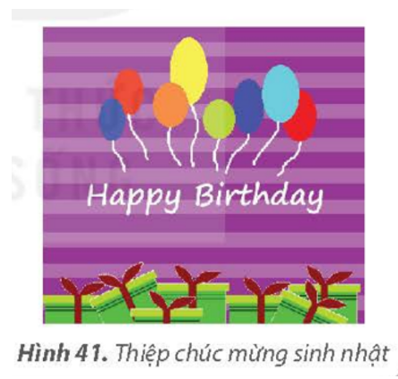

Bài giải:

Đáp án C
2. CÁC CÔNG CỤ CỦA PHẦN MỀM ĐỒ HOẠ
Hoạt động: Em cần những công cụ gì để tạo tấm thiệp?
Câu 1: Em hãy quan sát tấm thiệp ở Hình 41 và chọn phương án đúng để trả lời câu hỏi.
Tấm thiệp gồm những thông tin dạng nào?
A. Dạng chữ và dạng hình ảnh.
B. Dạng chữ và dạng âm thanh.
C. Dạng hình ảnh và dạng âm thanh.
D. Dạng chữ, dạng hình ảnh và dạng âm thanh.

Bài giải:

Đáp án A
Câu 2: Để giúp em tạo tấm thiệp thì phần mềm đồ hoạ cần có những công cụ gì?

Bài giải:

Em cần có các công cụ như hình dưới đây:
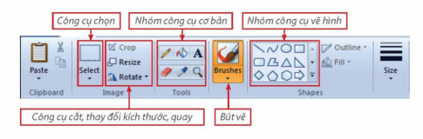
Câu hỏi:
1. Phần mềm đồ hoạ cho phép em làm gì?
A. Xem ảnh và xem video.
B. Soạn thảo văn bản và tạo bài trình chiếu.
C. Vẽ hình, tô màu và chỉnh sửa hình.
D. Chơi trò chơi.
2. Em đã từng biết hoặc sử dụng phần mềm đồ hoạ nào?

Bài giải:

1. Đáp án C
2. Em đã từng biết và sử dụng phần mềm: Microsoft Paint, Canva.

LUYỆN TẬP
Câu 1: Để vẽ cột đèn giao thông như Hình 54, em cần sử dụng những công cụ nào?
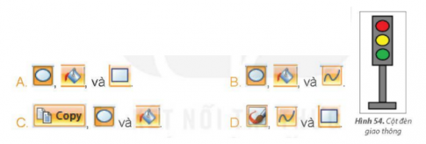

Bài giải:

Đáp án: A
Câu 2: Công cụ nào của phần mềm Paint dùng để chọn một phần của trang vẽ?
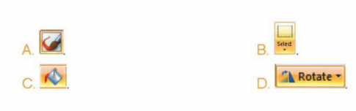

Bài giải:

Đáp án B

